Một đứa trẻ bắt đầu có sự chống đối lại cha mẹ ở độ tuổi lên 3. Sự khẳng định quyền riêng tư có thể tiếp tục ở tuổi lên 7 và 9. Làm thế nào để cha mẹ có thể tìm thấy tiếng nói chung với con cái?

Không ai thích bị phê bình. Cha mẹ hãy nhớ lại cảm xúc của mình khi bị chỉ trích hoặc cấm đoán thì sẽ hiểu được những sự khó chịu của con. Cha mẹ nên học cách giảm bớt những lời chỉ trích mặc dù đôi khi nó rất khó. Sử dụng những lời phê bình cộng với lời khen ngợi, cha mẹ sẽ nhận được một kết quả hoàn toàn khác.
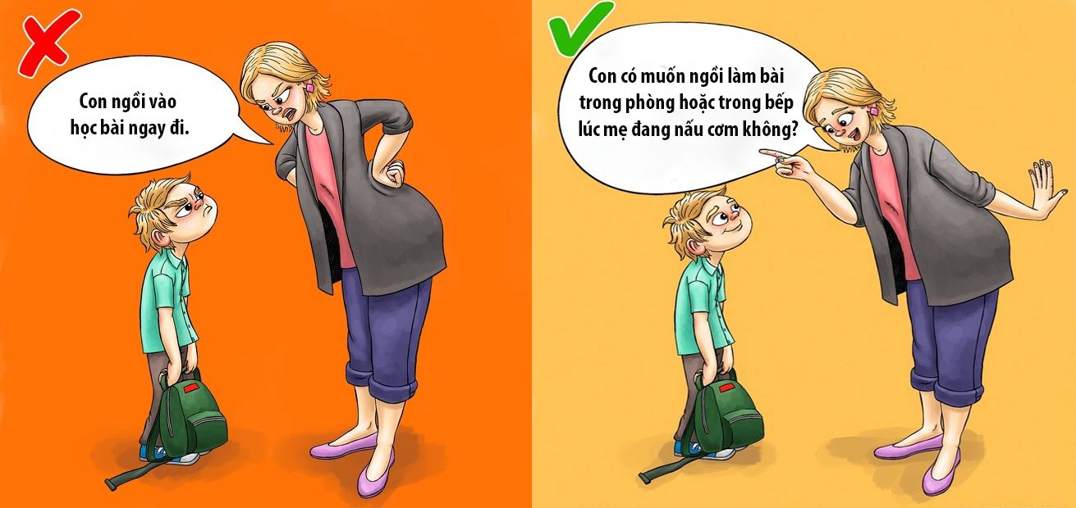
Thay vì giao nhiệm vụ bằng giọng nghiêm khắc, cha mẹ có thể đưa ra gợi ý lựa chọn nhưng không quá rộng. Việc được lựa chọn và đưa ra quyết định sẽ khiến trẻ cảm thấy được tôn trọng. Trong khi đó, cha mẹ vẫn có thể kiểm soát được hành vi của con.
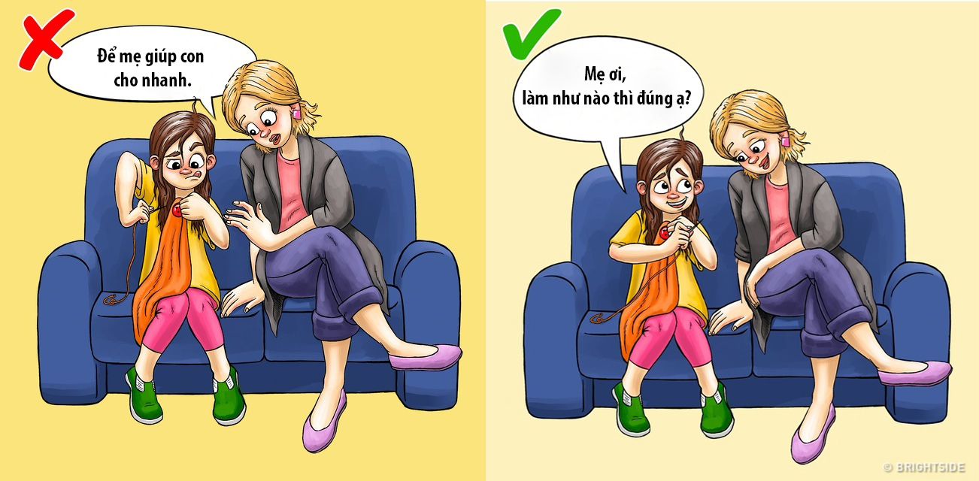
Cha mẹ có bao giờ đủ kiên nhẫn khi đứa trẻ làm một việc gì đó trong thời gian dài và liên tục phạm sai lầm? Cha mẹ đã bao giờ muốn làm thay đứa trẻ một việc gì đó chỉ để cho nhanh?
Hãy cố gắng đừng giúp đỡ con trừ trường hợp thực sự cần thiết. Câu nói “Hãy để mẹ làm giúp con” chỉ làm giết chết sáng kiến của trẻ. Cứ để trẻ thử, kể cả mắc lỗi. Điều đó sẽ khiến đứa trẻ tự tin hơn trong tương lai.
Và ngay cả khi đửa trẻ yêu cầu được giúp đỡ, hãy đánh giá mức độ trẻ có thể tự thực hiện được hay không. Nếu trẻ đang xử lý công việc khá tốt, cần đề nghị chúng tự mình nỗ lực thực hiện.
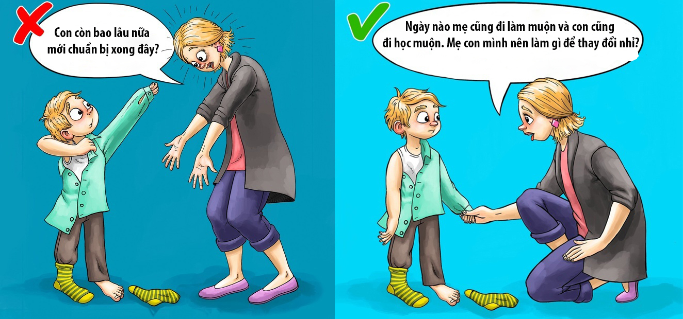
Sẽ rất hiệu quả khi trẻ được cha mẹ xin lời khuyên. Điều đó khiến trẻ cảm thấy ý kiến của mình được đánh giá cao. Ở độ tuổi này, trẻ mong muốn nhận trách nhiệm nhiều hơn. Việc giúp đỡ cha mẹ đưa ra quyết định sẽ khiến trẻ cảm thấy mình đã lớn và cha mẹ tin tưởng những gì chúng nói.
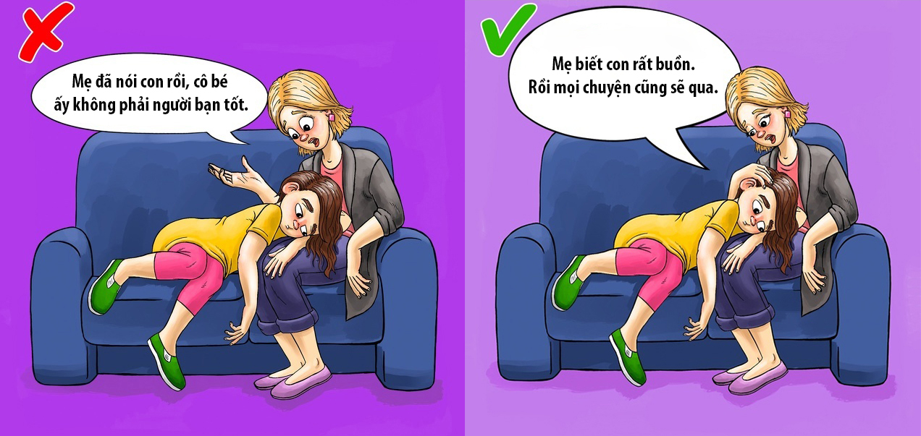
Khi trẻ gặp vấn đề gì đó, cha mẹ thường ngay lập tức muốn dạy con hướng tới những hành động đúng. Câu nói “Mẹ đã nói với con rồi” không nên được đưa ra sử dụng. Các bà mẹ có thể lo lắng, đưa ra phán xét hay lời khuyên nhưng điều đó chỉ đẩy trẻ ra xa.

Thảo luận các tình huống giả định về một đứa trẻ khác hay trên sách báo, phim ảnh là một phương pháp khá hiệu quả nếu cha mẹ muốn con hiểu về khái niệm nào đó. Ví dụ cha mẹ có thể đặt câu hỏi: “Jason rất hay đánh nhau. Con nghĩ xem tại sao bạn ấy lại hành động như vậy?”
Một điểm quan trọng cần ghi nhớ, khi thảo luận về các tình huống tưởng tượng, cha mẹ không nên đưa đứa trẻ trở về thực tế với những câu hỏi “Con đã từng làm như thế chưa?”. Nếu tình huống gần với đứa trẻ, chúng sẽ tự suy ngẫm về nó mà không cần nghe những gì cha mẹ truyền đạt.
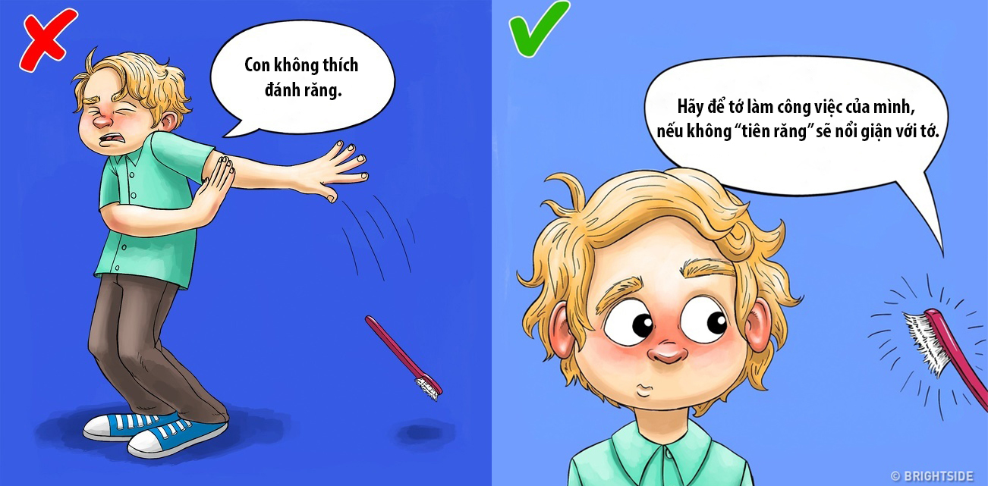
Cha mẹ hãy sử dụng sự hài hước như giả giọng đồ vật để nói chuyện. Điều đó có thể khiến trẻ cảm thấy vui vẻ, thoải mái. Nhiều vấn đề có thể sẽ được giải quyết nhanh hơn không phải bằng những quy tắc mà thông qua sự dí dỏm.

